機車安全宣導標語

內容
交通安全你我有責：我看得見您 您看得見我
我看得見您 您看得見我 See & Be Seen
轉彎車應讓直行車先行
變換車道應擺頭確認後方並提前打燈
汽機車經路口應減速慢行並停讓行人
騎車配戴全罩式安全帽並每3-5年須更換
維護行人安全，機車、微電車不騎人行道
左轉車請至路口中心再轉彎，不要切西瓜
莫要搶快鑽車縫 家人心安你我平安
行車左右留間距 上路安全不打折
路口停讓行人 行人不違規穿越道路
看到閃光紅燈、停標誌標線，車輛應停車，確認無人車再通過
無照駕駛機車，罰18,000元起，累犯加重處罰
借機車給無照者，罰18,000元起，吊扣牌照
酒駕零容忍 同乘連坐罰

自行車騎乘新文化宣導標語

內容
自行車穿越路口：無自行車穿越道，請下車牽行，有自行車穿越道，請騎乘穿越道
自行車騎乘守則：建議配戴安全帽、路口兩段式左轉，你我才安全。
自行車騎乘新文化：禮讓行人優先、不按鈴催促、不逆向行駛、不闖紅燈、不騎乘騎樓、人多區域應下車牽行，自行車騎乘於自行車道，行人也不行走於自行車道。
自行車騎乘車道應靠外側騎乘，不逆向、不闖紅燈，遵循行車管制號誌，遠離大車保平安！
自行車騎人車共道之人行道車靠外側 人靠內，不按鈴催促行人，人車共用空間人車共用空間互相尊重，禮貌交流。！

微型電動二輪車宣導標語

內容
微型電動二輪車騎乘前，須年滿14歲、配戴安全帽、投保、掛牌、不載人，合法上路有保障。
微電車騎乘安全三不：不超速、不改裝、不載人。
微電車應騎乘慢車道並靠右側，不逆向、不闖紅燈，遵循行車管制號誌。
微電車不騎人行道。

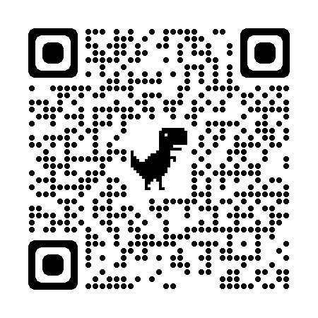 | 【臺北市政府交通局，車輛駕訓補助專區】  https://www.dot.gov.taipei/Content_List.aspx?n=3C554F5F7D7C0995
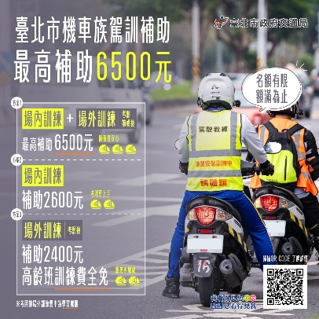 | 機車駕訓補助宣傳海報圖檔

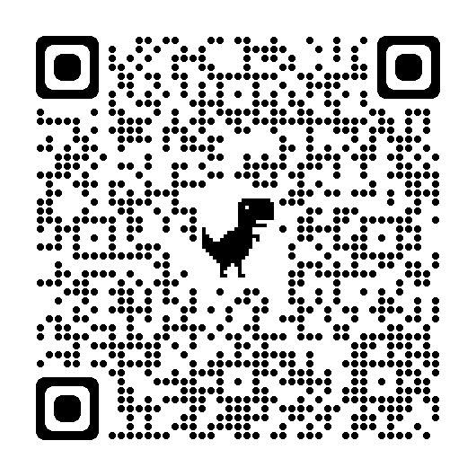 | 交通安全守護團申請表單  https://forms.gle/bgXTJJL78xYtz8Zy8
交通安全守護團Banner圖檔，連結網址：
https://forms.gle/bgXTJJL78xYtz8Zy8

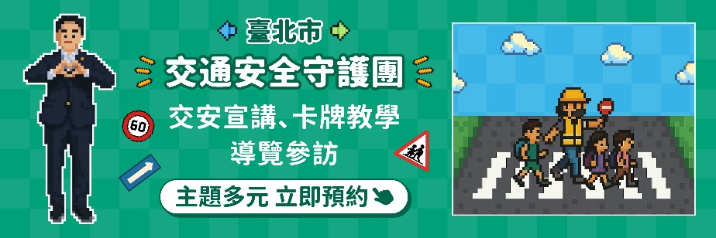

機車安全宣導短片、機車駕訓補助、自行車及微型電動二輪車宣導素材等宣導摺頁、海報及圖卡，請至雲端下載
https://drive.google.com/drive/folders/1bx2XKw1s5HItchKSodo9dO8ajqSeMcpr?usp=sharing

